

**研究生课程作业**

课程名称： 有限元方法及应用

研究生姓名： 袁家斌 学号： S230200228

作业成绩：

任课教师(签名)

交作业时间：2024年1月25日

基于MATLAB的板壳有限元分析

袁家斌

（湖南大学国家高效磨削工程技术研究中心 长沙 410082）

摘要：本文基于MATLAB编程语言，进行了板壳的有限元分析。板壳是一种常见的结构，广泛应用于航空、航天、建筑和机械等领域。有限元方法是一种有效的数值分析工具，可以用于模拟结构的力学行为。在本研究中，我们首先介绍了板壳的基本理论知识，包括其几何形状、材料性质和边界条件等。然后，我们使用有限元方法对板壳进行离散化处理，将其分割为小的有限元单元。通过在每个单元上应用力学方程和边界条件，我们可以建立整个系统的刚度矩阵和质量矩阵。接下来，我们使用MATLAB编程语言实现了板壳有限元分析的算法。我们首先定义了板壳的几何形状和材料性质，并生成了有限元网格。然后，我们通过迭代求解刚度矩阵和质量矩阵的线性方程组，得到板壳的位移响应。通过进一步分析位移响应，我们可以计算板壳的应力和变形。最后，我们通过数值实例验证了该有限元分析算法的准确性和可行性。我们选择了一个具有已知解析解的板壳问题，并与解析解进行了比较。结果表明，我们的有限元分析方法能够准确地预测板壳的力学行为。

关键词：板壳结构；有限元分析；MATLAB；结果分析

**Finite element analysis of shell based on MATLAB**

YUAN Jiabin

(National Engineering Research Center for High Efficiency Grinding, Hunan University, Changsha 410082)

**Abstract：** In this paper, based on MATLAB programming language, the finite element analysis of the shell is carried out. Plate shell is a common structure, widely used in aviation, aerospace, construction and machinery fields. The finite element method is an effective numerical analysis tool, which can be used to simulate the mechanical behavior of structures. In this study, we first introduce the basic theoretical knowledge of the shell, including its geometry, material properties and boundary conditions. Then, we use finite element method to discretize the shell and divide it into small finite element elements. By applying mechanical equations and boundary conditions to each element, we can establish the stiffness matrix and mass matrix of the entire system. Next, we use MATLAB programming language to implement the shell finite element analysis algorithm. We first define the geometry and material properties of the shell, and generate the finite element mesh. Then, the displacement response of the shell is obtained by iteratively solving the linear equations of the stiffness matrix and the mass matrix. By further analyzing the displacement response, we can calculate the stress and deformation of the shell. Finally, the accuracy and feasibility of the finite element analysis algorithm are verified by numerical examples. We select a plate-shell problem with a known analytical solution and compare it with the analytical solution. The results show that our finite element analysis method can accurately predict the mechanical behavior of the shell.

**Key words：**Plate and shell structure; Finite element analysis; MATLAB; Result analysis

0 前言

为了准确预测板壳的变形和应力分布，有限元方法被广泛采用。板壳作为一种常见的结构形式，在工程设计和分析中具有重要的应用价值。本文旨在介绍基于MATLAB的板壳有限元分析，探讨其在解决板壳问题中的理论和实际应用，并通过与其他方法的精度对比来评估其准确性。

首先，我们将详细分析板壳的性质和行为。板壳作为一种薄而弯曲的结构，其变形和应力分布受到几何形状、边界条件和加载条件等因素的影响。了解这些因素对板壳行为的影响是进行有限元分析的前提。

然后，我们将介绍有限元方法在板壳分析中的理论基础[1]。有限元方法通过将板壳离散化为小的有限元单元，并在每个单元上应用力学方程和边界条件，来近似描述整个板壳的行为。我们将解释有限元方法的原理，并详细说明如何建立板壳的刚度矩阵和质量矩阵。

接下来，我们将使用MATLAB编程语言实现板壳有限元分析。我们将介绍如何定义板壳的几何形状和材料性质，并生成相应的有限元网格。然后，我们将使用MATLAB的线性方程求解器[2]来求解刚度矩阵和质量矩阵的线性方程组，从而得到板壳的位移响应。利用位移响应，我们可以计算板壳的应力和变形，并对结果进行可视化和分析。

最后，我们将与其他方法进行精度对比，以评估基于MATLAB的板壳有限元分析的准确性和可靠性。这可以通过与解析解、实验数据或其他数值方法进行比较来实现。通过这些对比，我们可以评估有限元分析的优势和局限性，并为工程设计和分析提供可靠的参考。

1 问题与原理分析

**1.1 板壳问题分析**

关于板壳的有限元我呢提分析主要包括以下几个方面：几何描述、材料特性、边界条件以及有限元网格划分[3]。

几何描述：板壳的几何形状可以通过节点和单元来描述。节点是板壳上的离散点，单元是连接节点的几何单元。在有限元分析中，通常使用二维平面中的节点坐标来定义板壳的几何形状。节点和单元的选择对于准确描述板壳形状和边界条件至关重要。

材料特性：板壳的材料特性包括弹性模量、泊松比和厚度等。这些特性描述了板壳材料对外部力的响应和变形行为。弹性模量反映了材料的刚度，泊松比表示了材料在拉伸和压缩过程中的纵向和横向变形比例关系。厚度是板壳沿法线方向的尺寸，对于计算板壳的应力和变形分布非常重要。

边界条件：板壳的边界条件包括约束和加载。约束条件限制了板壳上的位移自由度，即指定某些节点的位移或旋转为零。这可以模拟板壳与周围结构之间的连接方式。加载条件描述了外部施加在板壳上的载荷，可以是集中力、均布载荷或者温度变化等。边界条件的正确定义对于准确预测板壳的响应至关重要。

有限元网格划分：为了进行有限元分析，需要将板壳划分为小的单元[4]。常用的有限元单元包括三角形元和四边形元。本次研究就通过将板壳划分为多个四边形单元，可以近似描述其复杂的几何形状和应力分布。

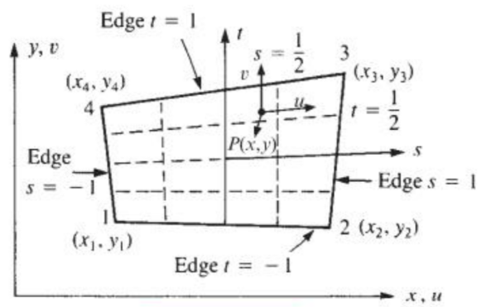

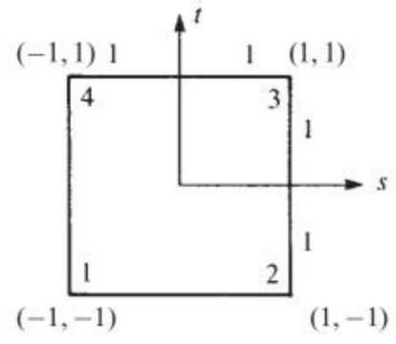

四边形单元中相关的映射关系为：

$$\left\{\begin{matrix}x \\ y\end{matrix}\right\}=\left[\begin{matrix}\begin{matrix}N_{1} & 0 & \begin{matrix}N_{2} & \begin{matrix}0 & N_{3} & \begin{matrix}0 & N_{4} & 0\end{matrix}\end{matrix}\end{matrix}\end{matrix} \\ \begin{matrix}0 & N_{1} & \begin{matrix}0 & N_{2} & \begin{matrix}0 & N_{3} & \begin{matrix}0 & N_{4}\end{matrix}\end{matrix}\end{matrix}\end{matrix}\end{matrix}\right]=\left\{\begin{matrix}x_{1} \\ y_{1} \\ \begin{matrix}x_{2} \\ y_{2} \\ \begin{matrix}x_{3} \\ y_{3} \\ \begin{matrix}x_{4} \\ y_{4}\end{matrix}\end{matrix}\end{matrix}\end{matrix}\right\}$$

其形函数就可以写为：

$${ N}_{1}=\frac{\left(1−s\right)\left(1−t\right)}{4} N_{2}=\frac{\left(1+s\right)\left(1−t\right)}{4}$$

$$N_{3}=\frac{\left(1+s\right)\left(1+t\right)}{4} N_{4}=\frac{\left(1−s\right)\left(1+t\right)}{4}$$

有限元网格的划分应该考虑到几何形状的变化和应力的集中区域，以确保分析结果的准确性和可靠性。

**1.2 有限元解决板壳问题理论**

有限元解决板壳问题的理论基础是有限元方法，它是一种将连续体划分为离散有限元的数值方法，通过求解有限元方程组来获得结构的位移和应力分布。对于板壳问题，有限元方法的求解过程包括以下几个关键步骤：

建立有限元模型：根据板壳的几何描述和材料特性，建立有限元模型。在模型中，将板壳离散化为一系列节点和单元。节点代表板壳表面上的离散点，而单元则是连接节点的几何单元。通过适当的节点和单元的选择，可以准确地描述板壳的几何形状和边界条件。

形成刚度矩阵和载荷向量：通过单元的刚度矩阵和载荷向量的组装，得到整个结构的刚度矩阵和载荷向量[5]。刚度矩阵描述了板壳在受力作用下的刚度特性，而载荷向量表示外部施加在板壳上的载荷。

施加边界条件：根据实际情况，施加适当的边界条件。边界条件包括约束和加载。约束条件限制了板壳上的位移自由度，可以通过固定节点的位移或施加边界约束来实现。加载条件描述了外部施加在板壳上的载荷，可以是集中力、均布载荷或者其他形式的载荷。

求解位移和应力：通过求解刚度方程组，得到结构的位移和应力分布。刚度方程组是由刚度矩阵、位移向量和载荷向量组成的线性方程组[6]。通过求解该方程组，可以获得板壳在给定边界条件和加载条件下的位移和应力分布。

后处理：根据位移和应力的计算结果，进行后处理分析。可以绘制变形图、应力云图以及其他感兴趣的结果，以帮助工程师理解板壳的行为和性能。

2 MATLAB相关代码实现

**2.1** 基本参数的确定

首先，要确定材料的一些相关参数信息，具体包括弹性模量、泊松比、施加载荷以及板的长度、宽度和厚度，相关代码如下：

E = 210000; % 弹性模量

mu = 0.3; % 泊松比

P = 10; % 载荷

Lx = 100; % 长度

Ly = 30; % 宽度

Thickness = 1; % 厚度

h = -0.5; % 显示应力的位置，大小为（-0.5*Thickness， 0.5*Thickness）

num_x = 100;

num_y = 30;

scaleFactor = 0.1; % 后处理缩放因子

**2.2** 生成网格

本次的研究中，采用四边形网格对板壳结构进行划分，使用3000（30×100）个四边形的单元将结构平均分为3000等分。同时，对划分的结构进行生成网格，相关代码如下：

function [elemsID,elemNodes, nodeCoordinates] = ...

rectangularMesh(lx, ly, num_x, num_y)

%此函数用于划分规则矩形单元

% elemsID 单元编码

% elemNodes 单个单元的四个节点编号为此数据的一行

% nodeCoodinates 每个节点的(编号,x,y)坐标为此数据的一行

% lx 矩形长

% ly 矩形宽

% num_x 矩形x方向单元数量

% num_y 矩形y方向单元数量

nodeCoordinates = zeros((num_x+1)*(num_y+1), 3);

count_node = 1;

elemsID = num_x * num_y;

elemNodes = zeros(num_x*num_y, 4);

count_elem = 1;

% 赋值

for y = linspace(0, ly, num_y+1)

for x = linspace(0, lx, num_x+1)

nodeCoordinates(count_node,:) = [count_node, x, y];

if ~(x==lx || y==ly)

elemNodes(count_elem,:) = [count_node, count_node+1,...

count_node+2+num_x, count_node+1+num_x];

count_elem = count_elem + 1;

else

end

count_node = count_node + 1;

end

end

**2.3** 刚度矩阵的计算

刚度矩阵的计算用于描述结构的刚度特性，并在求解有限元方程组时发挥重要作用刚度矩阵反映了结构的刚度特性，它描述了结构在受力作用下的抵抗变形的能力。通过刚度矩阵，可以了解结构在不同加载条件下的刚度分布和变形特性。刚度矩阵的各个元素代表了不同节点或单元之间的相互作用，它们的大小和正负号反映了结构的刚度和相对位移。

刚度矩阵是建立有限元方程组的基础。在有限元方法中，结构的位移和应力分布可以通过求解刚度方程组来获得。刚度方程组是由刚度矩阵、位移向量和载荷向量组成的线性方程组。通过将刚度矩阵与位移向量相乘，可以得到载荷向量，从而建立了结构的力平衡方程。

刚度矩阵的计算为结构的分析和优化提供了基础。通过求解刚度方程组，可以得到结构的位移、应力和应变等重要信息[7]。这些结果可以用于评估结构的性能、确定结构的安全性，并进行结构的优化设计。通过调整材料特性、几何形状和边界条件等参数，可以修改刚度矩阵的值，从而实现结构的优化。

对于厚度为h的板壳而言，全局坐标下的单元刚度矩阵为：

$$\left[k\right]=\iint_{A}^{ }{\left[B\right] ^{T}\left[D\right]\left[B\right]hdxdy}$$

相关代码如下：

function [globalStiffness] = globalStiffness2D(GDof, elemNodes,...

nodeCoordinates, thickness, constMatrix)

%% 此函数用于生产全局刚度矩阵

% globalStiffness 全局刚度矩阵

% GDof 全局自由度

% elemNodes 单元节点编号

% nodeCoordinates 节点坐标

% thickness 单元厚度

% constMatrix 本构矩阵

globalStiffness = sparse(GDof, GDof);

for e = 1:size(elemNodes, 1)

nodes = elemNodes(e,:);

index = zeros(1,length(nodes));

for i = 1:length(nodes)

index(i) = find(nodeCoordinates(:,1)==nodes(i));

end

coords = nodeCoordinates(index, 2:end);

elemStiff = elemStiffness2D(coords, thickness, constMatrix);

%叠加单元刚度矩阵

indexs = zeros(1, 6*length(index));

indexs(1:6:end) = 6*index-5; indexs(2:6:end) = 6*index-4;

indexs(3:6:end) = 6*index-3; indexs(4:6:end) = 6*index-2;

indexs(5:6:end) = 6*index-1; indexs(6:6:end) = 6*index;

globalStiffness(indexs, indexs) = ...

globalStiffness(indexs, indexs) + elemStiff;

end

globalStiffness(6:6:end, 6:6:end) = eye(size(nodeCoordinates, 1));

end

**2.4** 边界条件确定以及载荷

在这次的研究中，就采用板壳左边固定的方式，为此相关的边界条件可以表示为：

fixedNodes = find(coords(:,2)==0);

bc = zeros(1, 5*length(fixedNodes));

bc(1:5:end) = 6 * fixedNodes - 5;

bc(2:5:end) = 6 * fixedNodes - 4;

bc(3:5:end) = 6 * fixedNodes - 3;

bc(4:5:end) = 6 * fixedNodes - 2;

bc(5:5:end) = 6 * fixedNodes - 1;

载荷的给定：

load = sparse(GDof, 1);

loadNodes = find(coords(:,2)==Lx);

% 拉伸

load(6*loadNodes-4) = P*Ly / num_y;

load(6*loadNodes(1)-4) = P*Ly / num_y / 2;

load(6*loadNodes(end)-4) = P*Ly / num_y / 2;

% 弯曲

load(6*loadNodes(1)-3) = 50;

load(6*loadNodes(end)-3) = -20;

**2.5** 位移及应力的求解

通过求解刚度方程组，即刚度矩阵乘以位移向量等于载荷向量，得到结构的位移解。

对于一般情况而言，位移应变关系矩阵为：

$$\left\{\begin{matrix}ε_{x} \\ ε_{y} \\ γ_{xy}\end{matrix}\right\}=\frac{1}{\left|\left[J\right]\right|}\left[\begin{matrix}\begin{matrix}\frac{∂y}{∂t}\frac{∂()}{∂x}−\frac{∂y}{∂x}\frac{∂()}{∂t} \\ 0 \\ \frac{∂x}{∂s}\frac{∂()}{∂t}−\frac{∂x}{∂t}\frac{∂()}{∂s}\end{matrix} & \begin{matrix}0 \\ \frac{∂x}{∂s}\frac{∂()}{∂t}−\frac{∂x}{∂t}\frac{∂()}{∂s} \\ \frac{∂y}{∂t}\frac{∂()}{∂x}−\frac{∂y}{∂x}\frac{∂()}{∂t}\end{matrix}\end{matrix}\right]\left\{\begin{matrix}u \\ v\end{matrix}\right\}$$

其中，雅可比矩阵为：

$$\left[J\right]=\left[\begin{matrix}\begin{matrix}\frac{∂x}{∂s} & \frac{∂y}{∂s}\end{matrix} \\ \begin{matrix}\frac{∂x}{∂t} & \frac{∂y}{∂t}\end{matrix}\end{matrix}\right]$$

利用位移解，可以计算节点上的应变和应力分布。通常使用线性代数求解方法，如高斯消元法或迭代方法，首先是位移的求解：

% 位移

disp = solveDisp(K, bc, load);

deltaDisp = zeros(size(coords,1), 6);

for i = 1:6

deltaDisp(:,i) = disp(i:6:end);

end

其中solveDisp.m 的具体函数内容为：

function [displacement] = solveDisp(stiffness, disp, load)

%% 此函数已知载荷求位移

% displacement 节点所有自由度位移

% stiffness 全局刚度矩阵

% disp 约束的自由度

% load 节点载荷

stiffness(disp, :) = 0;

stiffness(:, disp) = 0;

stiffness(disp, disp) = eye(length(disp));

load(disp) = 0;

displacement = stiffness \ load;

end

接下来对应力进行求解，solveStress.m中函数代码具体如下：

function [stress] = solveStress(num_nodes, elemNodes,...

nodeCoordinates, constMatrix, disp, h)

% 此函数用于计算单元的的应力

% stress 全局应力

% num_nodes 节点总数

% elemNodes 单元节点编号

% nodeCoordinates 节点坐标

% thickness 单元厚度

% constMatrix 本构矩阵

% disp 节点位移向量

stress = zeros(num_nodes, 6);

stress_points = [-1 -1; 1 -1; 1 1; -1 1];

for e = 1:size(elemNodes, 1)

nodes = elemNodes(e,:);

index = zeros(1,length(nodes));

ele_disp_m = zeros(8, 1);

ele_disp_b = zeros(8, 1);

ele_disp_s = zeros(12, 1);

for i = 1:length(nodes)

index(i) = find(nodeCoordinates(:,1)==nodes(i));

end

elemcoords = nodeCoordinates(index, 2:end);

ele_disp_m(1:2:end) = disp(6*index-5);

ele_disp_m(2:2:end) = disp(6*index-4);

ele_disp_b(1:2:end) = disp(6*index-2);

ele_disp_b(2:2:end) = disp(6*index-1);

ele_disp_s(1:3:end) = disp(6*index-3);

ele_disp_s(2:3:end) = disp(6*index-2);

ele_disp_s(3:3:end) = disp(6*index-1);

for g = 1:size(stress_points, 1)

xi = stress_points(g, 1);

eta = stress_points(g, 2);

[N, dN] = shapeFun2D(xi, eta, 'Q4');

[~, dXY] = jacobian2D(elemcoords, dN);

[Bm, Bb] = strainMatrix2D(dXY);

[~, ~, Bs] = strainMatrix2D(dXY, N);

stress(index(g), [1 2 6]) = constMatrix.in * Bm * ele_disp_m;

stress(index(g), [1 2 6]) = stress(index(g), [1 2 6]) +(h * constMatrix.in * Bb * ele_disp_b)';

stress(index(g), [4 5]) = constMatrix.out * Bs * ele_disp_s;

end

end

end

**2.6** 整体效果展示

在对整体的板壳结构进行分析后，绘制出板壳的相关应变应力图，整体的绘制精度较高，能够相对清晰的表达出板壳的各个部分的应力应变程度，具体的图像如下：

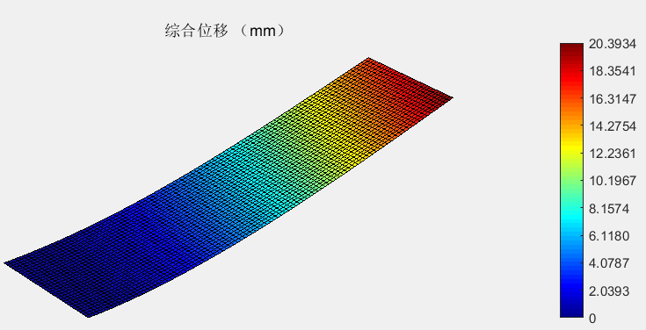

图1 板壳应变分布图

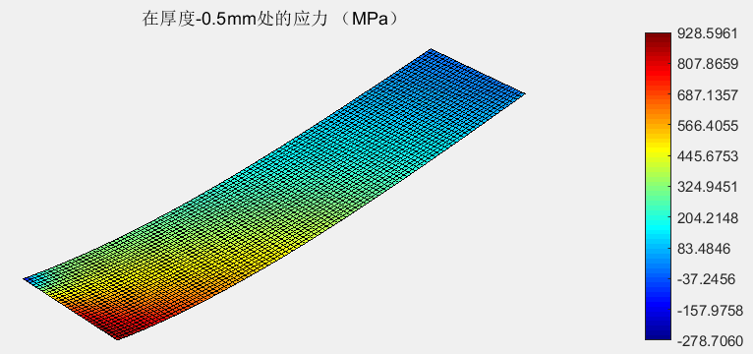

图2 板壳应变力布图

板壳结构为左侧固定，总体的应力应变符合实际效果。

3 结论

使用MATLAB进行板壳结构的有限元分析可以提供详细的位移和应力分布信息，帮助工程师理解和评估结构的行为和性能。MATLAB提供了丰富的函数和工具，使有限元分析过程更加高效和灵活。通过结合MATLAB的强大功能和有限元分析工具箱，可以实现对板壳结构的全面分析和设计优化。

参 考 文 献

[1] 邹宁.钢桁梁栈桥节点连接处理及有限元分析[J].国防交通工程与技术,2024,22(01):24-28.DOI:10.13219/j.gjgyat.2024.01.005

[2] 王国军,王亚博,王飞等.基于有限元分析的简支梁桥桥面防水粘结层力学响应研究[J].市政技术,2024,42(01):49-54.DOI:10.19922/j.1009-7767.2024.01.049

[3] 丁亮,陈想军.波纹钢箱涵二维有限元力学性能分析[J].湖南交通科技,2023,49(04):140-146+152.

[4] 赵晓芳.基于有限元分析的船舶制造结构设计仿真[J].舰船科学技术,2023,45(24):57-60.

[5] 浮涛.基于MATLAB的有限元结构分析[J].四川水泥,2022,(07):36-38.

[6] 张波,沈火明.基于Matlab的壳体有限元分析[J].重庆理工大学学报(自然科学版),2010,24(12):77-81+87.

[7] 李远瑛,张德生.基于MATLAB平面桁架有限元分析研究[J].嘉应学院学报,2012,30(08):29-33.